第一章

题目

年份

输入年份，判断是否为闰年。如果是，则输出yes，否则输出no

代码

|  |  |
| --- | --- |
| 1  2  3  4  5  6  7  8  9  10  11  12  13  14  15  16  17  18  19 | #include <iostream>  using namespace std;  int main(){  int year;  cout<<"请输入要判断的年份："<<endl;  cin>>year;  if((year%4==0&&year%100!=0) | |(year%400==0)){  cout<<"yes"<<endl;  }else{  cout<<"no"<<endl;  }  return 0;  } |

运行结果

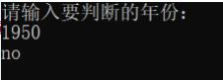

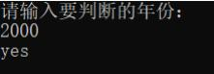

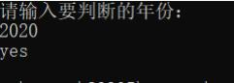

第二章

题目

水仙花数

输出100~999中的所有水仙花数。若三位数ABC满足ABC=A3+B3+C3 ，则称其为水仙花数，例如

153=13+53+33 ，所以153就是水仙花数。

代码

|  |  |
| --- | --- |
| 1  2  3  4  5  6  7  8  9  10  11  12  13  14  15  16  17  18  19  20  21  22  23  24  25  26 | #include <iostream>  #include <cmath>  using namespace std;  int main() {  int a, b, c;  for (int i = 100; i < 1000; i++) {  c = i % 10;  b = (i / 10) % 10;  a = (i / 100) % 10;  int tmp = (int)pow(a, 3) + pow(b, 3) + pow(c, 3);  if (tmp == i) {  cout << i << endl;  }  else {  continue;  }  }  return 0;  } |

运行结果

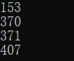

第三章

题目

分子量

给出一个物质的分子式(不带括号)，求分子量。本题中的分子式只包含4中原子，分别为C,H,O,N,原子 量为12.01,1.008,16.00 ， 14.01 (单位： g/mol)。例如， C6H5OH的分子量为94.108g/mol。

代码



#include <iostream>

1



|  |  |
| --- | --- |
| 2  3  4  5  6  7  8  9  10  11  12  13  14  15  16  17  18  19  20  21  22  23  24  25  26  27  28  29  30  31  32  33  34  35  36  37  38  39  40  41  42  43  44  45  46  47  48  49  50  51  52  53  54  55  56 | #include <string>  using namespace std;  int main()  {  double arr[] = {12.01, 1.008, 16.00, 14.01}; string s;  cout << "请输入化学式：" << endl;  cin >> s;  int len = s.size();  double total = 0.0;  int i = 0;  while(s[i] !='\0'){  int sum = 0;  char c = s[i];  i++;  while (s[i] >= '0' && s[i] <= '9') {  sum = sum * 10 + s[i] - '0';  i++;  }  if (sum != 0) {  if (c == 'C') {  total += sum * arr[0];  }  else if (c == 'H') {  total += sum * arr[1];  }  else if (c == 'O') {  total += sum * arr[2];  }  else if (c == 'N') {  total += sum * arr[3];  }  }  else{  if (c == 'C') {  total += arr[0];  }  else if (c == 'H') {  total += arr[1];  }  else if (c == 'O') {  total += arr[2];  }  else if (c == 'N') {  total += arr[3];  }  }  } |

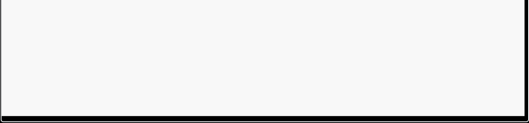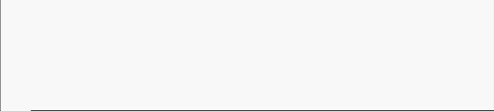

57

58

59

60

61

62

63

cout << "化学式对应的分子量为：" << endl; cout << total << endl;

return 0; }



运行结果

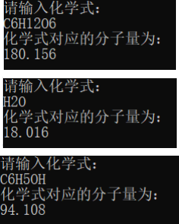

第四章

题目

洪水

有一个n*m(1<=m,n<30)的网格，每个格子是变长10米的正方形，网格四周是无限大的墙壁。输入每个 格子的海拔高度，以及网格内雨水的总体积，输出水位的海拔高度以及有多少百分比的区域有水(即高 度严格小于水平面)。

代码

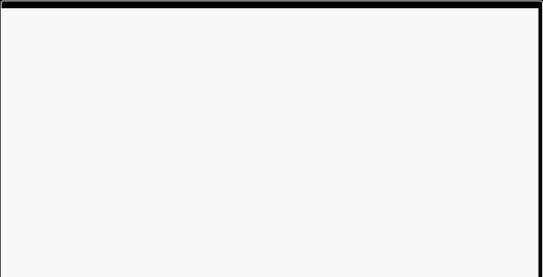

#include <iostream>

#include <vector>

#include <iomanip>

#include <algorithm>

using namespace std;

int main() {

int m, n;

int sum[1000] = { 0 }; double water, rate, high; double avg[1000] = { 0.0 }; vector<int> height; height.push_back(0);

1

2

3

4

5

6

7

8

9

10

11

12

13

14

15

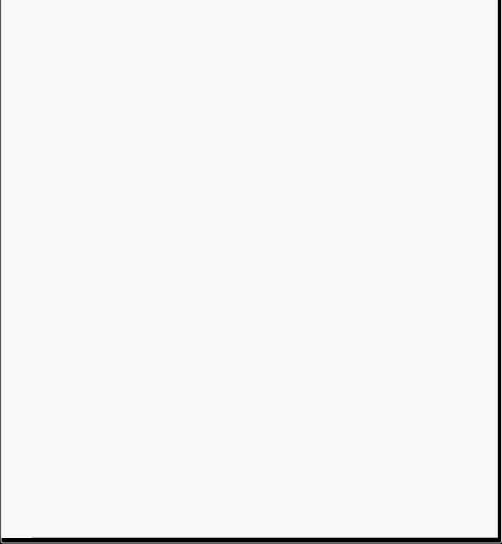

cout << "请输入m，n：" << endl;

cin >> m >> n;

cout << "请输入水量：" << endl;

cin >> water;

cout << "请输入每个格子的海拔高度：" << endl;

for (int i = 0; i < m * n; i++) {

int h;

cin >> h;

height.push_back(h);

}

sort(height.begin(), height.end());

sum[0] = 0;

int i = 1;

for (i = 1; i <= m * n; i++) {

sum[i] = sum[i - 1] + height[i];

avg[i] = (double)sum[i] / i;

if (((double)height[i+1] - avg[i]) * n * 100 > water) { break;

}

}

rate = ((double)(i - 1)) / ((double)(m * n));

high = (double)(water / 100 / (i - 1)) + avg[i - 1];

cout << "水位的海拔高度为：" << high << endl;

cout << "所占区域的百分比为：" << setiosflags(ios::fixed) << setprecision(2) << rate * 100 << endl;

return 0;

}

16

17

18

19

20

21

22

23

24

25

26

27

28

29

30

31

32

33

34

35

36

37

38

39

40

41

42

43

44

45

46

47

48



运行结果

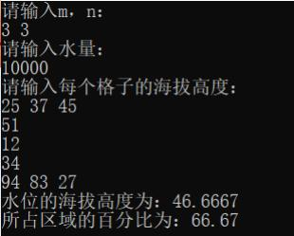

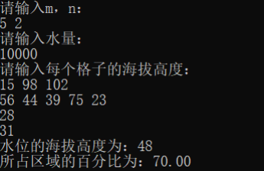

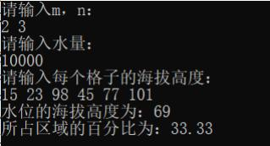

第五章

题目

对称轴

给出平面上N ( N<=1000)个点，问是否可以找到一条竖线，使得所有点左右对称。

代码

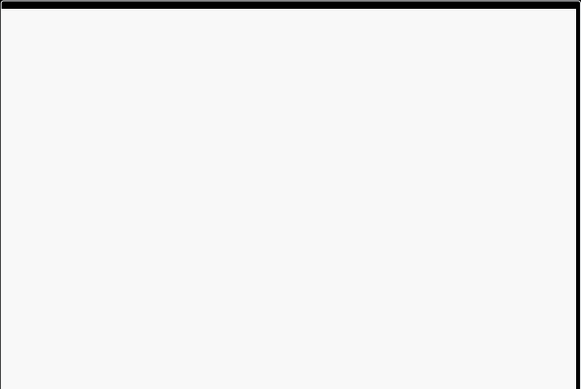

#include <iostream>

#include <set>

using namespace std;

int main() {

int n;

int sum = 0;

set<pair<int, int>> point;

bool flag = true;

cout << "请输入坐标点个数：" << endl;

cin >> n;

for (int i = 0; i < n; i++) {

int x, y;

cout << "请输入第" << i + 1 << "个点的x，y坐标：" << endl; cin >> x >> y;

1

2

3

4

5

6

7

8

9

10

11

12

13

14

15

16

17

18

19

20

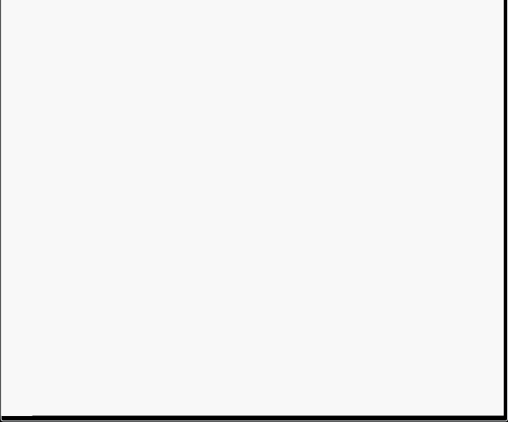

sum += x;

point.insert(pair<int, int>(n * x, y));

}

for (set<pair<int, int>>::iterator i = point.begin(); i != point.end(); i++) {

pair<int, int> p = *i;

if (point.find(pair<int,int> (2 * sum - p.first,p.second)) == point.end()) {

flag = false;

break;

}

}

if (flag) {

cout << "YES" << endl;

}

else {

cout << "NO" << endl;

}

return 0;

}

21

22

23

24

25

26

27

28

29

30

31

32

33

34

35

36

37

38

39

40

41

42

43

44



运行结果

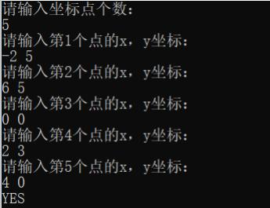

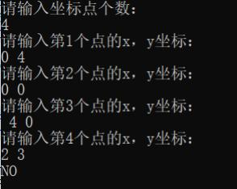

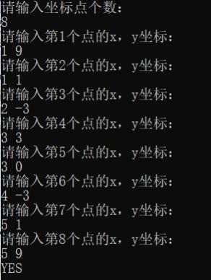

第六章

题目

二叉树重建

输入一棵二叉树的先序遍历和中序遍历序列，输出后序遍历序列

代码

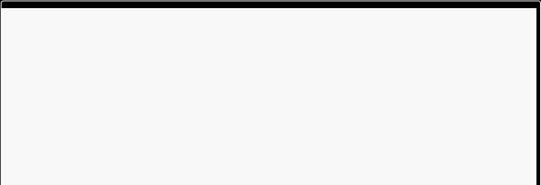

#include <iostream>

#include <string>

using namespace std;

string preorder, inorder;

void get_postorder(int s1,int s2,int length) { if (length == 0) {

return;

1

2

3

4

5

6

7

8

9

10

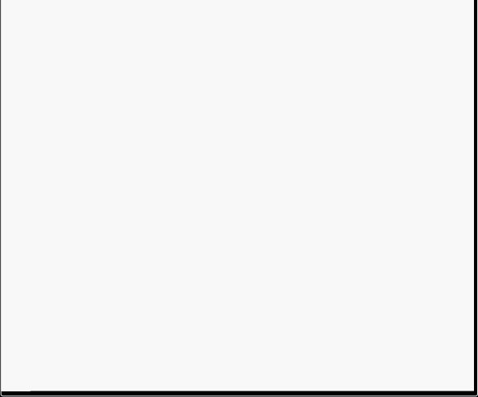

}

int len = inorder.find(preorder[s1]) - s2;

get_postorder(s1 + 1, s2, len);//左子树

get_postorder(s1 + len + 1, s2 + len + 1, length - len - 1);//右子树

cout << preorder[s1];

}

int main(){

int len;

cout << "二叉树的先序遍历结果为：" << endl;

cin >> preorder;

cout << "二叉树的中序遍历结果为：" << endl;

cin >> inorder;

len = inorder.size();

cout << "二叉树的后序遍历结果为：" << endl;

get_postorder(0, 0, len);

return 0;

}

11

12

13

14

15

16

17

18

19

20

21

22

23

24

25

26

27

28

29

30

31

32

33

34

35

36



运行结果

